Manuale utente di
sqlNotex 1.0.10

Copyright Massimo Nardello, Modena 2020

Introduzione
sqlNotex è un software multi-piattaforma che consente di gestire un grande quantitativo di note testuali sia su un singolo computer che all’interno di una rete locale servendosi del database open source Firebird (firebirdsql.org).
Le note sono suddivise in quaderni e, al loro interno, in sezioni, ed è possibile associare a ciascuna nota una lista di attività da svolgere, una serie di allegati (file di qualunque tipo), dei tag e dei collegamenti ad altre note. Le funzionalità di ricerca consentono di reperire le note desiderate a partire dal titolo, dal contenuto del testo, dalla data di modifica, dai tag, dal nome degli allegati o delle attività. I file di Microsoft Word (docx), LibreOffice Writer (odt) e in formato testo (txt) possono essere importati come testo non formattato in una nuova nota, e nei primi due casi il file originale viene allegato ad essa.
Il testo delle note può essere formattato se viene redatto dall’utente in formato Markdown, discusso in seguito. I titoli vengono visualizzati in grassetto e con un carattere più grande del resto del testo, mentre i vari marcatori (asterisco, barra, ecc.) vengono formattati con un colore proprio. Inoltre è possibile copiare in ritaglio il testo di una nota con le eventuali attività in formato HTML e incollarlo in un elaboratore di testi, oppure visualizzarlo nel browser, o inserirlo automaticamente in un nuovo documento di LibreOffice Writer, ottenendo così un documento regolarmente formattato.
Le possibili formattazioni del testo delle note, alcune delle quali sono visibili solo dopo l’esportazione, sono:

- intestazioni (sei livelli diversi);
- grassetto, corsivo, barrato, sottolineato;
- liste puntate e numerate;
- tabelle;
- note a piè pagina;
- parole o paragrafi in formato codice (con carattere a spaziatura fissa);
- citazioni;
- testo evidenziato;
- link a siti web;
- immagini incorporate nel testo;
- linee orizzontali.

Gli obiettivi di sqlNotex che motivano l’uso del database indicato e del formato Markdown sono i seguenti:
- il software deve funzionare su Linux, macOS e Windows senza che sorgano incompatibilità tra i diversi modi di gestire i formati dei dati testuali da parte di queste piattaforme;
- il software deve funzionare sia su un singolo computer che in una rete locale, dando a diversi utenti l’accesso ai dati;
- il software deve garantire la massima affidabilità e ottime prestazioni anche in presenza di una base dati molto consistente.
L’uso del database Firebird consente di ottenere l’affidabilità richiesta rispetto all’impiego di soluzioni file-based, mantenendo al contempo prestazioni eccellenti anche in presenza di molti dati. L’impiego del formato Markdown per il testo delle note consente di salvarle nel database esattamente come vengono redatte, velocizzandone il caricamento e il salvataggio e consentendo una ricerca molto rapida al loro interno. Questo formato, inoltre, è univoco su tutte le piattaforme e consente di esportare molto facilmente i dati verso altri software.
sqlNotex è stato scritto con Lazarus (www.lazarus-ide.org) e una versione modificata del componente RichMemo (wiki.freepascal.org/RichMemo), i cui sorgenti modificati sono inclusi nei sorgenti di sqlNotex, e accede al database Firebird attraverso i componenti Zeos (sourceforge.net/projects/zeoslib).
sqlNotex è software libero, in quanto è rilasciato sotto licenza GPL versione 3 o successiva, consultabile in www.gnu.org/licenses/gpl-3.0.html, che l’utente deve accettare per poterlo utilizzare.

Installazione e manutenzione su Linux
L’installazione di sqlNotex è attualmente disponibile solo per Linux, sia Debian e distribuzioni derivate (Ubuntu, Mint, ecc.) che Fedora (testata sulla versione 31).

Installazione su Debian e distribuzioni derivate
Per utilizzare il software, basta installare il relativo pacchetto di installazione deb, che provvederà automaticamente ad installare Firebird 3 dal repository della distribuzione in uso, sqlNotex e il file della base dati, assegnando a quest’ultimo i permessi necessari. Durante l’installazione di Firebird, verrà richiesto di inserire una nuova password che sarà utilizzata dall’utente amministratore, cioè SYSDBA. Occorre ricordare questa password, perché si accederà con essa alla base dati.

Installazione su Fedora 31
Su Fedora 31, Firebird deve essere installato dal sito del software e non dai repositories della distribuzione. Questi sono i passi da compiere:

1. Nel terminale, digitare questi comandi:

sudo cp /usr/lib64/libtommath.so.1 /usr/lib64/libtommath.so.0
sudo cp /usr/lib64/libncurses.so.6 /usr/lib64/libncurses.so.5

2. Scaricare il file Linux AMD64 Firebird-3.0.x.xxxxx-x.amd64.tar.gz dal sito di Firebird (https://firebirdsql.org/en/firebird-3-0).
3. Estrarre il file compresso in una cartella (ad es. Scaricati).
4. Installare firebird con:

cd Download
sudo ./install.sh

Durante l’installazione di Firebird, verrà richiesto di inserire una nuova password che sarà utilizzata dall’utente amministratore, cioè SYSDBA. Occorre ricordare questa password, perché si accederà con essa alla base dati
Quindi installare il pacchetto di installazione rpm, che installerà automaticamente sqlNotex e il file della base dati, assegnando a quest’ultimo i permessi necessari.

Come risolvere problemi di installazione
In ogni caso, per il corretto funzionamento del software occorre che il file sqlNotex.fdb, che conterrà i propri dati, sia collocato in una cartella (ad es. /usr/share/sqlnotex-data) il cui proprietario sia l’utente e il gruppo firebird; ambedue vengono creati automaticamente nel momento dell’installazione di Firebird. Infine occorre aggiungere il proprio nome utente al gruppo firebird. Nel caso in cui l’installazione non andasse a buon fine, occorre verificare ed eventualmente settare i permessi manualmente da terminale con i seguenti comandi (testati su Debian 10):

sudo chown -R firebird:firebird /usr/share/sqlnotex-data/
sudo chmod -R g+w /usr/share/sqlnotex-data/
/sbin/usermod -aG firebird $USER

Si può quindi lanciare il software appena installato. Nel caso si sia modificato il nome del file o della cartella dei dati rispetto a quanto impostato dal pacchetto di installazione, occorre specificare le nuove indicazioni nelle opzioni del programma (menù Strumenti – Opzioni), specificamente nella casella File del database. La casella File di backup e di recupero contiene il nome del file di backup che può essere creato periodicamente per fare una copia di sicurezza dei propri dati. Il nome di default è /usr/share/sqlnotex-data/sqlNotex-backup.fdb, ma conviene modificare la cartella in modo da salvare il file di backup su un cloud.
Una volta completate queste operazioni, per accedere alla base dati ed iniziare ad utilizzare il software, lanciarlo ed immettere la password nella casella Password lasciando SYSDBA come nome utente, e premere Invio.
Nel caso in cui la base dati fosse stata installata in un server della rete locale, indicarne l’indirizzo IP nella casella Server delle Opzioni. In caso contrario lasciare il contenuto di default, cioè localhost.
Si noti però che per gestire sqlNotex in una rete locale, condividendo la base dati tra più utenti, occorre aprire le porte (di default, la 3050) dell’eventuale firewall sia nei client che nel server. Inoltre risulta opportuno creare diversi utenti in Firebird, assegnando a ciascuno di essi i permessi per accedere al database e per modificarlo.

Manutenzione
sqlNotex integra al suo interno una funzione minimale di backup, che si limita a copiare il file dei dati, contenente anche gli allegati, in una cartella designata dall’utente. Si noti però che Firebird non rimuove fisicamente dal file dei dati gli elementi che vengono cancellati dall’utente (note, file allegati, ecc.), per cui con il tempo esso potrebbe necessitare di un’ottimizzazione. A tale scopo, se si utilizza il software in un singolo computer, si può utilizzare la voce di menù Strumenti – Compatta database (vedi sotto)
Le voci di menù Backup del database, Recupera il database e Compatta il database sono attive solo se il database è chiuso e se nelle Opzioni del software l’IP del server è localhost.
Il backup ed il restore possono essere fatti anche in rete locale servendosi della linea di comando o di strumenti come FlameRobin (www.flamerobin.org). Prima di tale operazione, però, occorre verificare che nessun utente sia collegato alla base dati. In una rete locale, è necessario interrompere le connessione a Firebird, seguendo le indicazioni riportate nella documentazione relativa, mentre nel proprio computer personale è sufficiente chiudere il database.
Per eseguire il backup ed il restore da terminale, digitare i seguenti comandi (testati su Debian 10 stable).

Per il backup (sostituire masterkey con la propria password):

/usr/bin/gbak -USER sysdba -PAS masterkey /usr/share/sqlnotex-data/sqlNotex.fdb /usr/share/sqlnotex-data/sqlNotex-backup.fdb

Per il restore (sostituire masterkey con la propria password):

/usr/bin/gbak -USER sysdba -PAS masterkey -rep /usr/share/sqlnotex-data/sqlNotex-backup.fdb /usr/share/sqlnotex-data/sqlNotex.fdb

Per riassegnare i permessi sulla cartella dei dati al gruppo e all’utente Firebird:

sudo chown -R firebird:firebird /usr/share/sqlnotex-data/
sudo chmod -R g+w /usr/share/sqlnotex-data/

Ovviamente questi esempi suppongono che i dati si trovino nella cartella di default, cioè /usr/share/sqlnotex-data.
Si noti che la password resta memorizzata nella history del terminale, e che potrebbe quindi essere recuperata da chi avesse accesso ad esso. Per evitare questo, basta iniziare ogni comando con uno spazio, oppure rimuoverlo modificando il file .bash_history nella cartella Home.

Vedere la documentazione di Firebird per ulteriori indicazioni sul backup ed il restore del database.

Note generali

Interfaccia
L’interfaccia si presenta nel modo seguente. Questa è la modalità di scrittura delle note:

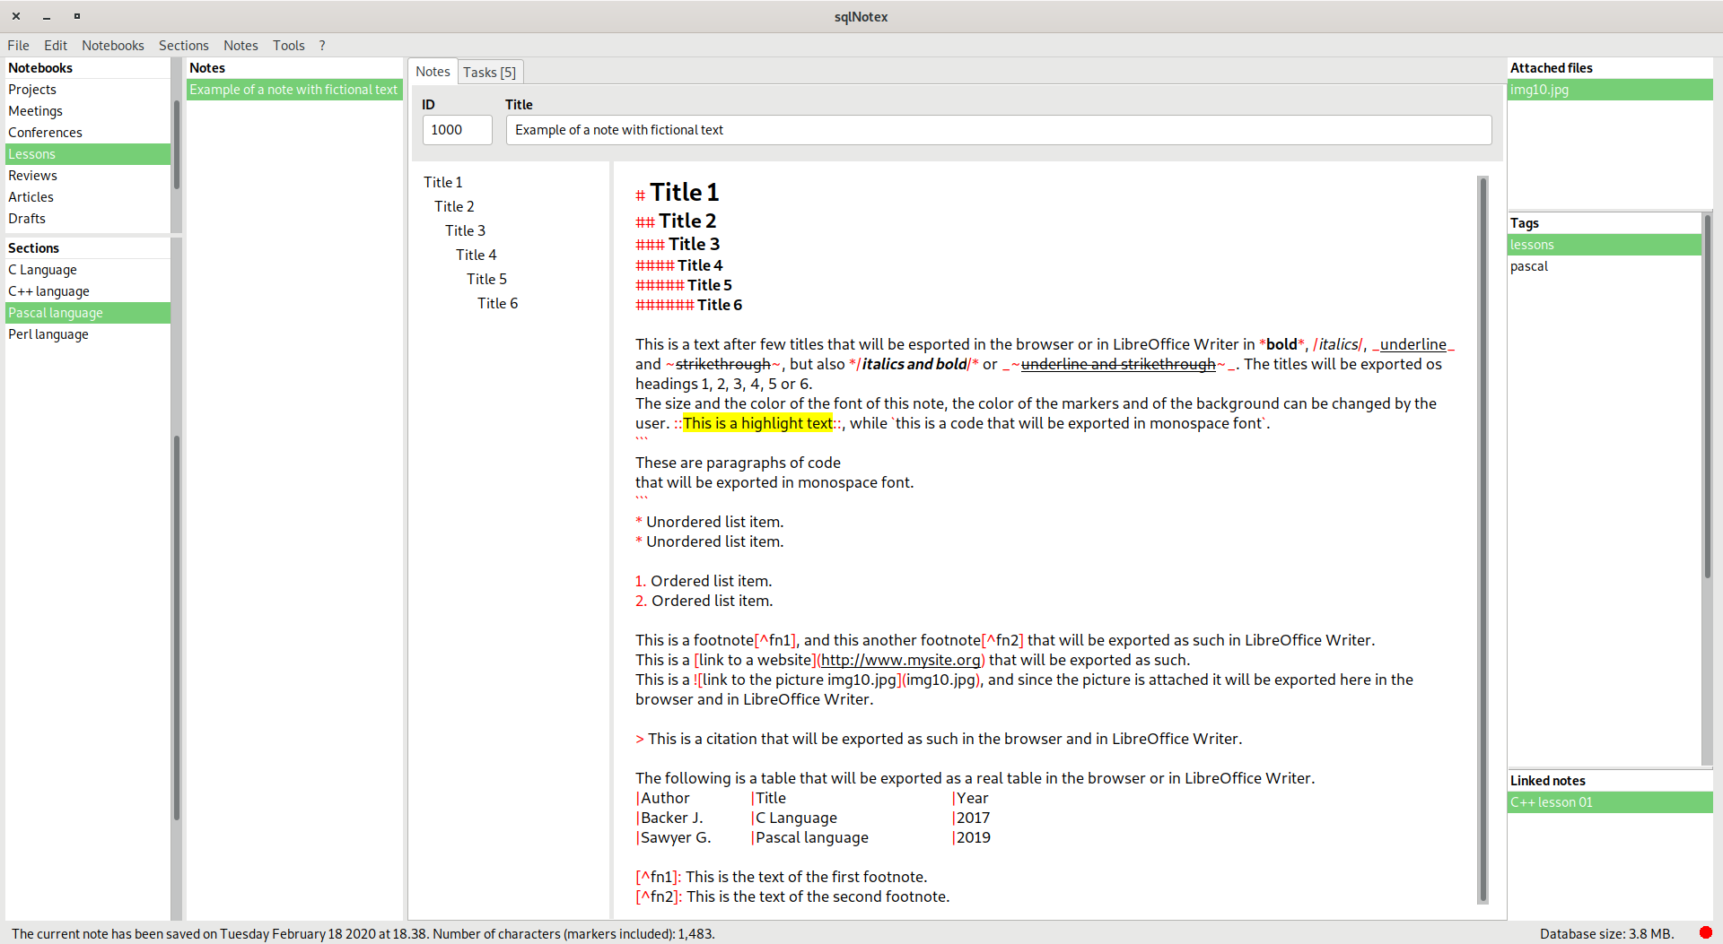
Questa la modalità di scrittura delle attività relative ad una nota:

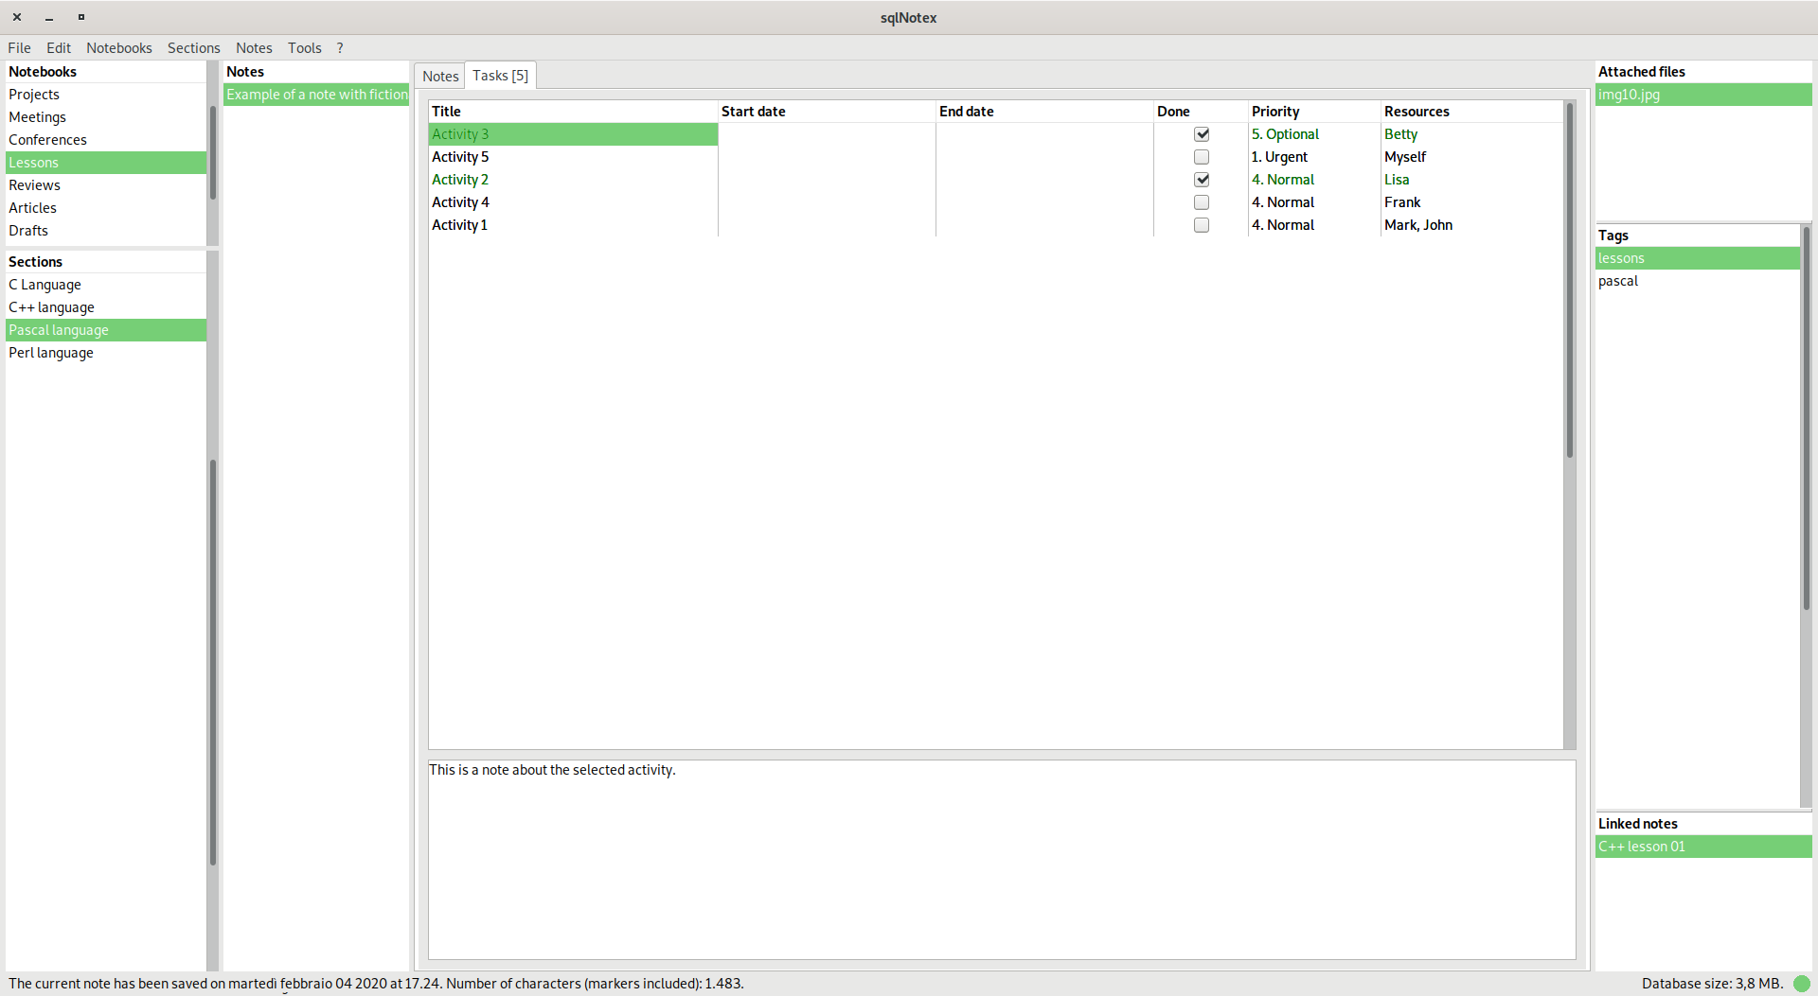
I dati sono suddivisi in quaderni (griglia in alto a sinistra). Ogni quaderno contiene molte sezioni (griglia in basso a sinistra), e ogni sezione contiene molte note. I quaderni, le sezioni e le note sono contraddistinte da un identificativo (ID), cioè un numero di 4 o più cifre assegnato automaticamente dal software e non modificabile dall’utente. Esso serve per indicare uno specifico quaderno sotto il quale spostare la sezione corrente, o una specifica sezione sotto la quale spostare la nota corrente, o per collegare due note diverse.
Quando un quaderno o una sezione vengono creati, il software mostra la scheda dei relativi dettagli, che consente di indicarne il titolo ed eventualmente alcune note esplicative. Nel campo di queste note esplicative, Ctrl + Invio salva i dati e chiude la scheda. Queste note resteranno visibili solo all’interno di questa maschera, che potrà essere visualizzata nuovamente con la voce di menù Dettagli (vedi sotto). Digitando Ctrl + Invio nel campo Titolo, il software inserisce il titolo della nota nel suo testo come primo paragrafo, formattandolo come intestazione.
Il nome di un quaderno o di una sezione può essere modificato anche selezionandolo nella relativa griglia e premendo F2. Lo stesso vale per il nome degli allegati alla nota corrente (griglia in alto a destra) e per i tag (griglia al centro a destra). Non è invece possibile modificare un collegamento tra note diverse perché esso è reciproco – cioè, il software inserisce automaticamente nella nota a cui si collega quella in uso un ulteriore collegamento a quest’ultima –, per cui un’eventuale cambiamento in uno dei due collegamenti lascerebbe orfano l’altro. Dunque per modificare un collegamento occorre eliminarlo e crearlo di nuovo.
Facendo doppio clic sulla griglia dei quaderni o delle sezioni si apre la maschera dei dettagli. Facendolo sulla griglia degli allegati si apre l’allegato corrente, se presente, mentre su quella dei collegamenti si passa alla nota collegata.
È possibile assegnare alla nota corrente un segnalibro con la scorciatoia Ctrl + Shift e un numero da 1 a 9. Per spostarsi su quella nota, digitare Ctrl e il numero precedentemente assegnato. I segnalibri possono essere visualizzati, settati, e cancellati anche tramite la maschera visualizzabile con l’opzione Modifica – Segnalibri, che si presenta in questo modo:

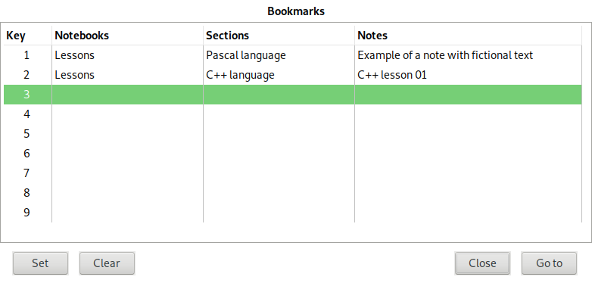
Nelle quattro colonne della griglia visibile in questa maschera sono riportati il numero del segnalibro (da 1 a 9), il titolo del quaderno, quello della sezione e quello della nota associati al segnalibro. Il bottone Assegna consente di associare la nota corrente al numero di segnalibro della riga selezionata, Cancella di cancellare il contenuto della riga selezionata, Chiudi di chiudere la maschera senza fare nulla e Vai a – o doppio clic o Invio – di selezionare la nota a cui è legato il segnalibro della riga selezionata. I segnalibri vengono ricordati dal software anche dopo l’uscita.
Nel testo delle note, sono attive le seguenti scorciatoie:

- Ctrl + Y cancella il paragrafo corrente.
- Ctrl + “+” (carattere “più”): ingrandisce il carattere del testo delle note.
- Ctrl + “-” (carattere “meno”): rimpicciolisce il carattere del testo delle note.
- Ctrl + Shift + “+”: ingrandisce il testo della lista dei titoli (vedi sotto).
- Ctrl + Shift + “-”: rimpicciolisce il testo della lista dei titoli (vedi sotto).
- Ctrl + Z annulla le ultime modifiche effettuate sul testo della nota corrente e non ancora salvate.
- Alt + Freccia a destra: nei titoli, che in Markdown iniziano con uno o più cancelletti seguiti da uno spazio, consente di togliere un cancelletto, in modo da rendere il titolo di livello superiore.
- Alt + Freccia a sinistra: nei titoli, consente di aggiungere un cancelletto, in modo da rendere il titolo di livello inferiore.
- Alt + Freccia in su: consente di spostare il paragrafo corrente in alto; se però si tratta di un’intestazione, tutto il contenuto ad essa relativo verrà spostato con essa prima dell’intestazione precedente di qualsiasi livello.
- Alt + Freccia in giù: consente di spostare il paragrafo corrente in basso; se però si tratta di un’intestazione, tutto il contenuto ad essa relativo verrà spostato con essa dopo l’intestazione seguente di qualsiasi livello.
- Alt + D: inserisce la data corrente nel testo della nota.
- Alt + Shift + D: inserisce la data e l’ora corrente nel testo della nota.
- Alt + . (punto): formatta il paragrafo corrente e quelli sovrastanti e sottostanti seguenti e precedenti una riga vuota o un’intestazione come una lista, usando progressivamente l’asterisco, la lineetta, il più, il numero e nulla all’inizio degli elementi della lista.
- Alt + F:
  - all’interno di un rimando di nota a piè pagina all’interno del testo (ad es. [^1]): sposta il cursore nella relativa nota a piè pagina;
  - all’interno di una nota a piè pagina (ad es. [^1]: Questa è la nota): sposta il cursore al riferimento della nota all’interno del testo;
  - in altre posizioni: crea un nuovo riferimento di nota a piè pagina e la relativa nota opportunamente numerati.

Per rinumerare i rimandi delle note a piè pagina all’interno del testo, servirsi della voce di menù Modifica – Riformatta. Al contrario, le note a piè pagina devono essere riordinate manualmente dall’utente, se necessario, con le voci di menu Alt + Freccia in su e Alt+ Freccia in giù.
I link a siti web composti secondo lo standard Markdown (vedi in seguito) sono automaticamente formattati e si possono aprire nel browser facendo Ctrl + clic su di essi.
I marcatori Markdown e i titoli del testo vengono formattati automaticamente dal software, ma alcune modifiche fatte dall’utente potrebbero non essere rilevate. Per riformattare il testo in modo corretto servirsi della voce di menù Modifica – Riformatta. Questa voce serve anche a rinumerare correttamente le liste numerate nel caso in cui l’utente ne avesse modificato le intestazioni, magari spostando in su o in giù qualche voce.
Mentre si digitano caratteri proprio alla fine del testo, il software potrebbe variare leggermente lo spazio tra le lettere quando si preme la barra spaziatrice. Per evitare questo comportamento, digitare Invio per creare una nuova riga alla fine del testo, e fare clic sulla voce di menù Modifica – Riformatta.
Nella barra di stato viene indicata l’ultima data e ora in cui la nota corrente è stata modificata e il numero totale dei suoi caratteri (inclusi i marcatori), e sulla destra la dimensione del database. Il cerchio verde o rosso sulla destra indica se i dati sono stati salvati o se sono in corso di modifica.
Nella maschera di login, se il file di backup è più recente di quello in uso, verrà mostrato un avviso, in basso. Un paio di minuti di differenza non sono considerati, così che un file di backup appena copiato, sebbene più recente di quello in uso, non faccia apparire l’avviso.

Attività
Ad ogni nota è possibile associare diverse attività visualizzando la sezione Attività nella linguetta in alto. A fianco del note, tra parentesi quadre, è riportato il numero delle attività già presenti. Nella griglia delle attività è possibile indicare il nome dell’attività, l’eventuale data di inizio e di fine (cioè, la scadenza), se è stata completata, la priorità e le risorse, cioè le persone che sono incaricate di svolgerla. Digitando uno spazio nei campi delle date, quella iniziale viene riempita con la data corrente, mentre quella finale viene posticipata di 30 giorni. Utilizzando le frecce a destra e a sinistra mentre si tiene premuto Shift, le due date si spostano in avanti e all’indietro. Infine, le attività svolte sono visualizzate in verde, quelle senza data o non iniziate in nero, quelle iniziate in blu e quelle scadute e non completate in rosso.
Le attività possono essere inserite ed eliminate con le relative voci di menù (vedi sotto), ma con Ctrl + Canc si cancella rapidamente quella corrente. Nel riquadro sottostante la griglia delle attività, poi, è possibile inserire delle note esplicative relative all’attività corrente. Infine, le attività sono ordinate automaticamente per data finale (scadenza), data iniziale e priorità, lasciando in fondo quelle già completate. Per spostare in su o in giù un’attività, cambiare le sue date o la sua priorità.
Per visualizzare una griglia contenente le attività di tutte le note ordinate per scadenza servirsi della voce di menù Note – Mostra tutte le attività. Facendo doppio clic su una di esse, o premendo Invio il software seleziona la nota di cui fa parte e mostra quindi l’attività stessa.

Titoli
Alla sinistra del testo delle note vi è una sezione che viene compilata automaticamente del software con i titoli contenuti nella nota e definiti in formato Markdown, cioè preceduti da uno a sei cancelletti (#) seguiti da uno spazio. Facendo clic sul nome di un titolo questo viene selezionato nel testo della nota. Questa lista serve anche per consentire all’utente di cogliere a colpo d’occhio i contenuti principali di una nota.

Voci di menù
Si riassumono qui le funzionalità legate alle voci di menù. Si noti che nel testo delle note e su alcune griglie sono disponibili dei menù popup, visualizzabili con un click sul pulsante destro del mouse, che replicano alcune delle voci dei menù principali. Molte voci di menù sono poi associate a scorciatoie.

Menù File
Salva: salva tutti i dati nel database.
Annulla modifiche: annulla le modifiche apportate ai dati e recupera l’ultima versione salvata.
Aggiorna: aggiorna i dati del database, per visualizzare le modifiche effettuate da altri utenti in una rete locale.
Esporta le note delle sezione: consente di creare un file di testo contenente i dati delle note della sezione corrente, delle relative attività, tag ed allegati; questi, se presenti, vengono salvati in una cartella con lo stesso nome del file.
Importa le note nella sezione: consente di importare nella sezione corrente un file creato con la funzionalità precedente, contenente delle note con le relative attività, tag ed allegati.
Chiudi database: chiude il database e ritorna al login; questa condizione è necessaria per eseguire il backup dei dati o per recuperarli, come indicato in seguito.
Esci: esce da sqlNotex.

Menù Modifica
Riformatta: formatta correttamente i titoli, le liste e i marcatori nel testo della nota corrente, e rinumera le liste numerate e le note a piè pagina.
Copia come Markdown: copia in ritaglio il solo testo della nota corrente in formato Markdown.
Copia come HTML: copia in ritaglio l’intero testo della nota corrente con le eventuali attività in formato HTML, convertendo adeguatamente gli eventuali marcatori Markdown; se il testo in ritaglio viene incollato in un elaboratore di testi, esso mantiene tutta la formattazione specificata dall’utente, fatta eccezione per le note a piè pagina che appaiono come link tra differenti parti del documento, ma le intestazioni saranno formattate secondo il foglio stile in uso.
Copia per Word: copia in ritaglio l’intero testo della nota corrente con le eventuali attività in formato HTML, convertendo adeguatamente gli eventuali marcatori Markdown, per renderlo idoneo ad essere incollato in Word; quando viene incollato in questo elaboratore di testi, le note a piè pagina appaiono come tali e non come link tra differenti parti del documento, e tutti gli elementi del testo sono formattati secondo il foglio stile di default di Word per i file HTML. Ad esempio, il testo normale verrà formattato con il foglio stile Normale (Web). Se tutto il testo incollato è formattato con lo stile Normale e i titoli non sono formattati come tali, annullare l’operazione con Modifica – Annulla (o simili) e incollare nuovamente il testo.
Anteprima: apre nel browser di default l’intero testo della nota corrente convertendo adeguatamente gli eventuali marcatori Markdown, fatta eccezione per le note a piè pagina che appaiono come link tra differenti parti del documento.
Apri la nota corrente in Writer: apre il testo della nota corrente con le eventuali attività come nuovo documento di LibreOffice Writer dal nome sqlNotex.odt, convertendo adeguatamente gli eventuali marcatori Markdown; le note a piè pagina appaiono come tali e non come link tra differenti parti del documento, e le intestazioni sono formattate secondo un foglio stile proprio, non secondo quello di default utilizzato da Writer. Ogni intestazione 1, che inizia con un cancelletto, dà inizio ad una nuova pagina. Il file è collocato nella directory temporanea e, nonostante l’estensione .odt, è in formato HTML; è quindi opportuno salvarlo con altro nome e nel formato proprio di LibreOffice Writer.
Apri le note della sezione in Writer: apre il testo di tutte le note della sezione corrente con le eventuali attività come nuovo documento di LibreOffice Writer dal nome sqlNotex.odt, convertendo adeguatamente gli eventuali marcatori Markdown; le note a piè pagina appaiono come tali e non come link tra differenti parti del documento, e le intestazioni sono formattate secondo un foglio stile proprio, non secondo quello di default utilizzato da Writer. Ogni intestazione 1, che inizia con un cancelletto, dà inizio ad una nuova pagina. Il file è collocato nella directory temporanea e, nonostante l’estensione .odt, è in formato HTML; è quindi opportuno salvarlo con altro nome e nel formato proprio di LibreOffice Writer.
Mostra i segnalibri: mostra la maschera per la gestione dei segnalibri (vedi sopra).

Menù Quaderni
Nuovo: crea un nuovo quaderno e apre la maschera dei dettagli per indicarne il titolo e alcune eventuali note di commento.
Elimina: elimina il quaderno corrente, con tutte le sezioni e le note ad esso relative.
Ordina per: ordina i quaderni come indicato dall’utente (voce Personalizzato) o per titolo (voce Titolo); l’utente può indicare la posizione di un quaderno nell’omonima griglia con la voce di menù seguente.
Sposta: sposta in su (voce Su) o in già (voce Giù) il quaderno corrente nella griglia dei quaderni.
Dettagli: apre la maschera dei dettagli relativi al quaderno corrente, contenente l’ID, il titolo e alcune eventuali note.
Copia ID: copia in ritaglio l'ID del quaderno corrente.

Menù Sezioni
Nuova: crea una nuova sezione e apre la maschera dei dettagli per indicarne il tutolo e alcune eventuali note di commento.
Elimina: elimina la sezione corrente, con tutte le note ad essa relative.
Ordina per: ordina le sezioni come indicato dall’utente (voce Personalizzato) o per titolo (voce Titolo); l’utente può indicare la posizione di una sezione nell’omonima griglia con la voce di menù seguente.
Sposta: sposta in su (voce Su) o in già (voce Giù) la sezione corrente nella griglia delle sezioni.
Dettagli: apre la maschera dei dettagli relativi alla sezione corrente, contenente l’ID, il titolo e alcune eventuali note.
Cambia quaderno: consente di immettere l‘ID di un quaderno per spostare sotto di esso la sezione corrente; il bottone Incolla o la scorciatoia Ctrl + V consentono di incollare l’ID eventualmente copiato il ritaglio, e di mostrare il nome del relativo quaderno in un’etichetta.
Copia ID: copia in ritaglio l’ID della sezione corrente.

Menù Note
Nuova: crea una nuova nota.
Elimina: elimina la nota corrente, con tutti gli eventuali allegati, tag e collegamenti.
Ordina per: ordina le note come indicato dall’utente (voce Personalizzato), per titolo (voce Titolo) o per data di modifica (voce Data di modifica); l’utente può indicare la posizione di una nota nell’omonima griglia con la voce di menù seguente.
Sposta: sposta in su (voce Su) o in già (voce Giù) la nota corrente nella griglia delle note.
Allegati: consente di allegare uno o più file di qualunque tipo alla nota corrente (voce Nuovo), di eliminarlo (voce Elimina), di aprirlo (voce Apri) e di salvarlo (voce Salva come); è possibile allegare dei file anche trascinandoli sulla maschera del software quando vi è una nota selezionata.
Tag: consente di creare un nuovo tag relativo alla nota corrente (voce Nuovo), di cancellarlo (voce Elimina) e di rinominare un tag in tutte le note presenti nel database (voce Rinomina tag).
Collegamenti: consente di inserire l‘ID di una nota esistente per collegarla a quella attuale, creando contemporaneamente nella prima un collegamento a quest’ultima (voce Nuovo), di eliminare il collegamento corrente e quello corrispondente nella nota collegata (voce Elimina) e di spostarsi alla nota collegata (voce Trova nota collegata); quest’ultima operazione può essere svolta anche facendo doppio clic sul collegamento.
Attività: consente di creare una nuova attività (voce Nuova), di eliminare quella corrente (voce Elimina) e di nascondere la attività completate (voce Nascondi attività completate).
Mostra tutte le attività: apre una griglia contenente tutte le attività di tutte le note presenti nel database ordinate per scadenza; le note non sono modificabili, ma facendo doppio clic su di esse si accede alla nota che le contiene.
Importa da file: consente di importare un file di Microsoft Word (con estensione .docx e non .doc), LibreOffice Writer (con estensione .odt) e in formato testuale (con estensione .txt) in una nuova nota; eccetto che in quest’ultimo caso, il file originale viene allegato, mentre il suo contenuto viene sempre importato come testo della nota, senza formattazione.
Cambia sezione: consente di immettere l‘ID di una sezione per spostare sotto di essa la nota corrente; il bottone Incolla o la scorciatoia Ctrl + V consentono di incollare l’ID eventualmente copiato il ritaglio, e di mostrare il nome della relativa sezione in un’etichetta.
Copia ID: copia in ritaglio l’ID della nota corrente.
Ricerca nella nota: consente di trovare la prima occorrenza o quella seguente di un testo all’interno della nota corrente, o di sostituirne tutte le occorrenze con un altro testo; la ricerca e la sostituzione non sono sensibili alle maiuscole; quando si utilizza la funzione di sostituzione, il codice \n è sostitutivo dell’interruzione di paragrafo, mentre il codice \t della tabulazione, sia nel campo Testo da ricercare che in quello Sostituisci con.
Trova: apre la sezione del software dedicata alla ricerca dei dati (vedi in seguito alcune note sull’uso).

Menù Strumenti
Mostra solo l’editor: visualizza solamente il testo della nota corrente e la lista dei titoli, per concentrarsi su quanto si sta scrivendo o leggendo.
Backup del database; consente di fare una copia fisica del database in uso (quindi non un backup in senso proprio eseguito da Firebird) e di copiarla con il nome e nella cartella indicata nelle opzioni del programma, nella casella File di backup e di recupero (ad es. /home/username/backup/sqlNotex-backup.fdb); l’eventuale file esistente viene rinominato come *.bak; questa opzione è attiva solo se il database è chiuso e se l’IP del server è localhost.
Recupera il database: consente di sostituire il database corrente con il file indicato nelle opzioni del programma, nella casella File di backup e di recupero; il file attualmente in uso viene rinominato come *.bak; questa opzione è attiva solo se il database è chiuso e se l’IP del server è localhost.
Compatta il database: crea un backup del database con l’estensione .backup, esegue il restore nel file in uso eliminando gli elementi cancellati (note, allegati, ecc.) e riassegna i permessi sulla cartella dei dati; l’utente è richiesto di inserire sia la password di sudo che quella di SYSDBA. Questa opzione è attiva solo se il database è chiuso e se l’IP del server è localhost.
Opzioni: apre la maschera delle opzioni del programma, che si presenta nel modo seguente:

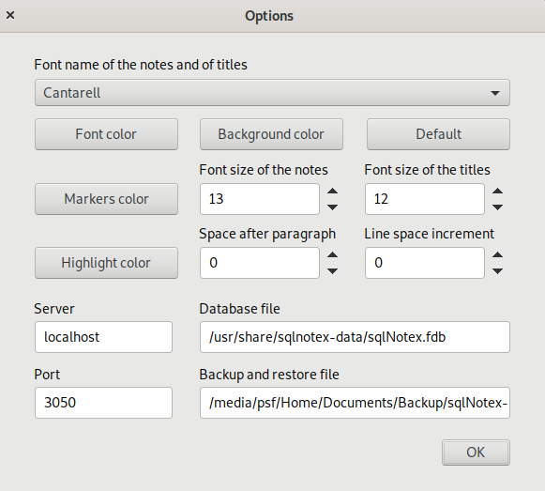
In questa maschera è possibile:

- specificare il nome del font del testo delle note e dei titoli (casella Nome font note e titoli)
- specificare il colore dello stesso font (bottone Colore del font);
- specificare il colore dello sfondo del testo delle note e dei titoli (bottone Colore di sfondo);
- ripristinare i valori di default del colore del font e dello sfondo del testo delle note e dei titoli (bottone Default);
- specificare la dimensione del font del testo delle note (casella Dimensione font note);
- specificare la dimensione del font dei titoli (casella Dimensione font titoli);
- specificare il colore dei marcatori Markdown (bottone Colore marcatori);
- specificare il colore del testo evidenziato (bottone Colore evidenziatore);
- specificare lo spazio aggiuntivo tra paragrafi (casella Spazio dopo paragrafi);
- specificare lo spazio aggiuntivo nell’interlinea all’interno dei paragrafi (casella Incremento interlinea);
- specificare l’indirizzo del server, che è localhost per l’uso di sqlNotex in un singolo computer, l’indirizzo IP del server in una rete locale (casella Server);
- specificare il percorso e il nome del database (casella File del database);
- specificare la porta su il database deve ricevere connessioni, 3050 di default (casella Porta);
- specificare il file di backup e di ripristino (casella File di backup e di recupero).

Ricerca
Con la voce di menù Note – Trova si apre la maschera per la ricerca delle note, che appare in questo modo:

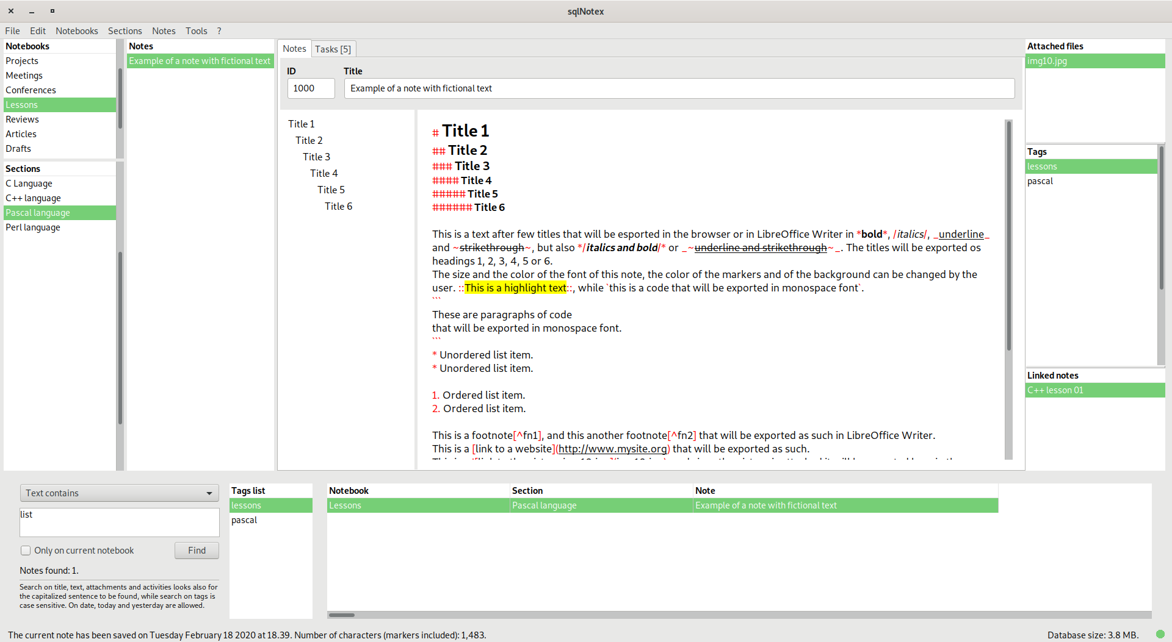
È possibile indicare nella casella in alto a sinistra della sezione di ricerca il campo nel quale eseguire la ricerca:

- Il titolo contiene, per selezionare le note il cui titolo contiene il testo inserito nella casella sottostante;
- Il testo contiene, per selezionare le note il cui testo contiene quello inserito nella casella sottostante;
- La data di modifica è tra, per selezionare le note la cui data di modifica è tra quelle inserite nella casella sottostante con il seguente formato: 1/1/2019 – 2/1/2019 (dunque, le due date sono separate da spazio – trattino – spazio); è anche possibile inserire today per selezionare le note modificate nel giorno corrente, o yesterday per selezionare le note modificate nel giorno precedente.
- I tags sono uguali a, per selezionare le note di cui almeno uno dei tag corrisponde ad uno di quelli indicati nella casella sottostante, separati da virgola e spazio (ad es. riunioni, progetti, elaborazioni);
- Il nome dell’allegato contiene, per selezionare tute le note in cui il nome di almeno uno degli allegati contiene il testo inserito nella casella sottostante;
- Il nome dell’attività contiene, per selezionare tute le note in cui il nome di almeno una delle attività contiene il testo inserito nella casella sottostante;
- Clausola SQL Where, per inserire direttamente una clausola SQL Where nella casella sottostante.

La clausola SQL non deve includere la parole where, e può coinvolgere tutti i campi utilizzati nel database. La loro lista è la seguente:

notebooks.id integer
notebooks title varchar
notebooks comments blob
sections.id integer
sections.id_notebooks integer
sections.title varchar
sections.comments blob
notes.id integer
notes.id_sections integer
notes.title varchar
notes.text blob
notes.modification_date timestamp
tasks.id integer
tasks.id_notes integer
tasks.done smallint
tasks.title varchar
tasks.start_date date
tasks.end_date date
tasks.priority varchar
tasks.resources varchar
tasks.comments blob
attachments.id integer
attachments.id_notes integer
attachments.title varchar
tags.id integer
tags.id_notes integer
tags.tag varchar
links.id integer
links.id_notes integer
links.link_note integer

Si noti che i campi blob qui indicati sono testuali, e quindi possono essere inseriti nella clausola SQL. Ad esempio, questa può essere:

notebooks.title like ‘%meetings%’ and notes.title like ‘%report%’

per selezionare tutte le note il cui titolo contiene report e in cui il titolo del relativo quaderno contiene meetings. Consultare la guida di Firebird per ulteriori indicazioni sull’uso della sintassi SQL.
Attivando l’opzione Solo nel quaderno corrente, la ricerca verrà limitata alle sole note del quaderno corrente.
Alla destra del campo di ricerca vi è la lista dei tag utilizzati nel database ordinati per nome. Facendo doppio clic o premendo Invio sulla lista, il tag selezionato verrà aggiunto al testo che deve essere ricercato. Per aggiornare la lista, utilizzare la voce di menu File – Aggiorna.
Premendo Invio nel campo di ricerca o facendo clic sul bottone Trova, vengono visualizzate nella griglia sulla destra tutte le note che soddisfano i criteri immessi ordinate per quaderni, sezioni e note. Premendo Ctrl + Invio si inserisce invece una nuova riga nel campo, utile nell’immissione di clausole SQL complesse. Premendo Invio nella griglia di ricerca o facendo doppio clic su di essa si mostra la nota relativa nella parte principale dell’interfaccia, in modo da poterla consultare o modificare.

Formattazione Markdown
Nel testo delle note è possibile inserire dei marcatori Markdown in modo da disporre di un testo adeguatamente formattato quando lo si incolla in un elaboratore di testi, lo si esporta nel browser o lo si apre come nuovo file di LibreOffice Writer. I marcatori utilizzati da sqlNotex ricalcano abbastanza fedelmente quelli di Markdown. Ecco la lista completa delle possibili formattazioni.

Formato | Esempio | Note
Corsivo | /Questo testo è in corsivo/ | Solo all’interno di un paragrafo.
Grassetto | *Questo testo è in grassetto* | Solo all’interno di un paragrafo.
Sottolineato | _Questo testo è sottolineato_ | Solo all’interno di un paragrafo.
Barrato | ~Questo testo è barrato~ | Solo all’interno di un paragrafo.
Evidenziato | ::Questo testo è evidenziato:: | Solo all’interno di un paragrafo. Questo marcatore non fa parte dello standard Markdown.
Codice: | `Questo testo è in formato codice`
Paragrafo di codice: | ```  Questi paragrafi  sono in formato codice.  ``` | Ogni ``` deve essere all’inizio di un paragrafo. Per aggiornare la formattazione del testo incluso, in modo che gli eventuali marcatori non siano formattati, usare la voce di menù Modifica - Riformatta (Ctrl + R).
Lista non ordinata | * Elemento di una lista.  - Elemento di una lista.  + Elemento di una lista. | Solo all’inizio di un paragrafo. Non sono ammesse sottoliste più indentate (nested).
Lista numerata | 1. Elemento di una lista.  2. Elemento di una lista. | Solo all’inizio di un paragrafo. Non sono ammesse sottoliste più indentate (nested). Per rinumerare automaticamente tutte le liste della nota corrente, usare la voce di menù Modifica - Riformatta (Ctrl + R).
Intestazione 1 | # Questa è un’intestazione 1 | Solo all’inizio di un paragrafo.
Intestazione 2 | ## Questa è un’intestazione 2 | Solo all’inizio di un paragrafo.
Intestazione 3 | ### Questa è un’intestazione 3 | Solo all’inizio di un paragrafo.
Intestazione 4 | #### Questa è un’intestazione 4 | Solo all’inizio di un paragrafo.
Intestazione 5 | ##### Questa è un’intestazione 5 | Solo all’inizio di un paragrafo.
Intestazione 6 | ###### Questa è un’intestazione 6 | Solo all’inizio di un paragrafo.
Citazione | > Questa è una citazione. | Solo all’inizio di un paragrafo.
Tabella |  | Solo all’inizio di un paragrafo. La riga non va chiusa con il carattere |. L’intestazione di tabella prevista da Markdown non è accettata, ma i marcatori |--- e | --- inseriscono una riga vuota.
  |Mark | |Twain
  |Tom | |Sawyer
Nota a piè pagina | Corpo del testo [^1]  [^1]: testo della nota a piè pagina. | Il testo della nota a piè pagina deve essere in un solo paragrafo, al suo inizio e collocato dopo il relativo riferimento nel corpo del testo. Si noti che questi marcatori verranno esportati come note a piè pagina solo in Writer, non nel browser né in Word.
Immagine | ![Titolo dell’immagine](picture.jpg) | Il file dell’immagine deve essere allegato alla nota corrente per poter essere visualizzato in Writer e nel browser.
Link | [Nome del sito](link.it) | Non inserire spazi tra ] e (. I link che non sono formattati come in questo esempio e i percorsi (path) devono essere posti tra marcatori di codice perché le barre (slash) non siano scambiate per i marcatori del corsivo.
Linea orizzontale | --- | Sono accettati tre o più trattini, anche se solo i primi tre vengono evidenziati come marcatori.

Gli indirizzi di siti web e i percorsi (path) che contengono il carattere barra (“/”), l’asterisco, il sottolineato o la tilde (“~”) devono essere formattati come link o come codice (cioè inclusi tra due “`” o tra due righe che contenenti solamente “```”), perché in caso contrario questi caratteri verrebbero interpretati dal software come marcatori Markdown al momento dell’esportazione in HTML. Al contrario, all’interno di queste sezioni le barre vengono correttamente interpretate quando si esporta il testo delle note in formato HTML.
I marcatori per il grassetto, corsivo, sottolineato e barrato sono interpretati come semplici caratteri se preceduti e seguiti da uno spazio. Si noti che non è possibile utilizzare la barra inversa (“\”) perché un marcatore sia riconosciuto come semplice carattere.
Si noti anche che nel testo delle note i paragrafi non devono essere separati da righe vuote per essere riconosciuti come tali nell’esportazione in HTML. Inoltre si possono inserire liberamente delle righe vuote per meglio evidenziarne alcune parti (titoli, liste, ecc.), come pure degli spazi o delle tabulazioni all’interno delle celle delle tabelle. Esse non verranno visualizzate nel browser né in LibreOffice Writer.

